

Специальность 09.02.07 Информационные системы и программирование

**КУРСОВОЙ ПРОЕКТ**

**на тему:** Проектирование, дизайн и программная реализация модуля управления строительством жилых комплексов.

по МДК 05.01 Разработка кода информационных систем,   
МДК.05.02 Разработка кода информационных систем

Студент: Никита Острецов Вячеславович

(Фамилия, И.О.)

Курс 3 группа 32ИСП(до)

Защищен с оценкой __________________

Преподаватели:

(Фамилия, И.О.)

(Фамилия, И.О.)

Москва 2025 г.

**СОДЕРЖАНИЕ**

ВВЕДЕНИЕ 4

1. ТЕОРЕТИЧЕСКИЕ АСПЕКТЫ ПРОЕКТИРОВАНИЯ ИНФОРМАЦИОННЫХ СИСТЕМ 6

1.1 Основные принципы разработки информационных систем 6

1.2 Архитектурные подходы к созданию модуля информационной системы 10

1.3 Современные технологии и инструменты разработки информационных систем 12

1.4 Анализ существующих решений в области управления телекоммуникационными услугами 15

2. ПРАКТИЧЕСКАЯ РЕАЛИЗАЦИЯ МОДУЛЯ УПРАВЛЕНИЯ телекоммуникационными услугами 18

2.1 Выбор платформы и инструментария для разработки модуля 18

2.2 Разработка технического задания на модуль управления персональными данными студентов вуза 19

2.3 Проектирование базы данных и настройка серверной инфраструктуры 20

2.4 Реализация основных функций модуля 22

2.5 Тестирование и отладка разработанного модуля 34

2.6 Создание пользовательской документации и руководства по эксплуатации 36

ЗАКЛЮЧЕНИЕ 39

СПИСОК ИСПОЛЬЗОВАННЫх ИСТОЧНИКОВ 41

# ВВЕДЕНИЕ

В современной строительной отрасли управление жилыми комплексами требует эффективных решений для координации процессов строительства, контроля качества, управления ресурсами и взаимодействия с заказчиками. В условиях высокой конкуренции и растущих требований к прозрачности и скорости реализации проектов автоматизация ключевых процессов становится критически важной. Разработка специализированного программного модуля для управления строительством жилых комплексов позволит оптимизировать бизнес-процессы, повысить качество контроля на всех этапах строительства и минимизировать риски, связанные с человеческим фактором.

* Обоснование актуальности разработки
* Актуальность данного исследования обусловлена рядом факторов, характерных для современного строительного рынка:
* Во-первых, современные жилые комплексы представляют собой сложные инженерные системы, включающие:
* многоэтажное жилое строительство;
* инфраструктурные объекты (парковки, детские площадки, зоны отдыха);
* инженерные коммуникации (электроснабжение, водоснабжение, вентиляция);
* системы "умного дома" и безопасности.
* Управление такими проектами требует комплексного подхода, включающего автоматизацию планирования, мониторинга сроков, контроля качества и управления бюджетами.

Во-вторых, заказчики и инвесторы ожидают прозрачности на всех этапах строительства. Они хотят иметь возможность в режиме реального времени отслеживать ход работ, контролировать сроки и бюджет, а также оперативно получать отчетность. Отсутствие удобных инструментов для взаимодействия может привести к снижению доверия и потере конкурентных преимуществ.

В-третьих, автоматизация учета ресурсов, календарного планирования и документооборота позволяет минимизировать ошибки, ускорить принятие решений и сократить издержки, что повышает общую эффективность строительных компаний.

* Цели, задачи и методология исследования
* Основной целью данного проекта является проектирование, дизайн и программная реализация модуля управления строительством жилых комплексов. Разрабатываемое решение должно обеспечивать централизованный контроль над всеми этапами строительства: от планирования до сдачи объекта.

Для достижения поставленной цели необходимо решить следующие задачи:

* Провести анализ существующих решений в области управления строительными проектами.
* Сформулировать функциональные и технические требования к системе.
* Разработать архитектуру модуля, включая структуру базы данных и интерфейсы для разных категорий пользователей (менеджеры, прорабы, заказчики).
* Создать дизайн-макеты пользовательского интерфейса с учетом потребностей различных групп пользователей.
* Реализовать модуль с использованием современных технологий программирования.
* Методология исследования включает анализ рынка, проектирование системы на основе UML-диаграмм, разработку UI/UX-дизайна и программную реализацию с применением актуальных фреймворков и языков программирования.

# ТЕОРЕТИЧЕСКИЕ АСПЕКТЫ ПРОЕКТИРОВАНИЯ ИНФОРМАЦИОННЫХ СИСТЕМ

# Основные принципы разработки информационных систем

Разработка информационных систем (ИС) базируется на ряде фундаментальных принципов, обеспечивающих их эффективность, надежность и соответствие требованиям пользователей. В контексте модуля управления телекоммуникационными услугами ключевые принципы были реализованы через интеграцию современных методологий проектирования и визуализации процессов.

Рассмотрим принцип модульности и декомпозиции процессов.

Назначение: Моделирование функциональной структуры системы, выделение основных процессов и их взаимосвязей.

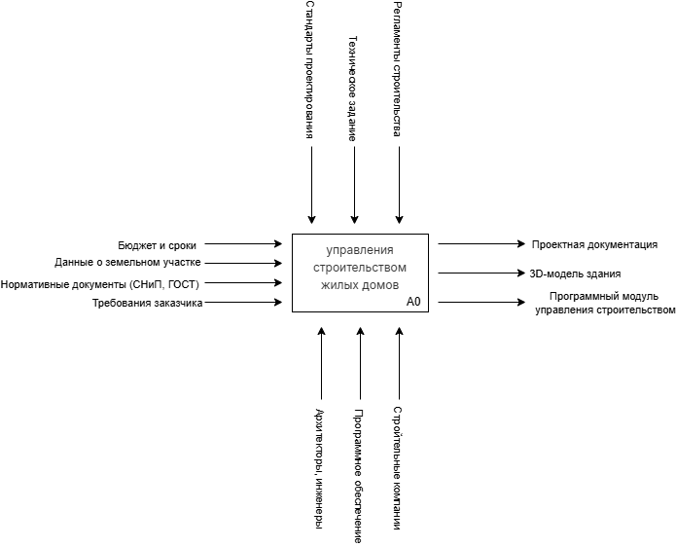

Рис. 1. IDEF0: Основные процессы модуля

Описание: Диаграмма IDEF0 (Рис. 1) отображает высокоуровневые процессы модуля управления строительством жилых комплексов. Входные данные включают сведения о земельном участке, нормативные документы и требования заказчика. Выходные данные — организованный процесс строительства и утвержденная проектная документация.

Взаимодействие компонентов.

Назначение: Моделирование последовательности действий в процессе, включая ветвления и параллельные потоки.

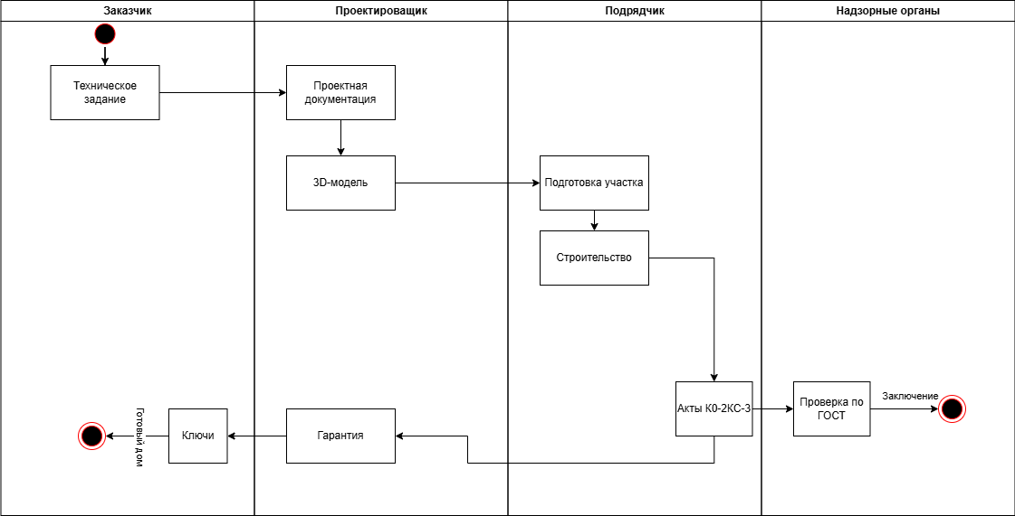  
Рис. 2. UML Activity: Процесс обработки запроса.

Описание: На диаграмме (Рис. 2) представлены ключевые этапы строительного процесса с участием основных сторон:

* Формирование технического задания (Заказчик → Проектировщик).
* Разработка проектной документации и 3D-модели (Проектировщик).
* Подготовка участка и строительные работы (Подрядчик).
* Контроль качества и приемка (Надзорные органы, акты КФ-ЖС-3).

Ключевые элементы:

* Взаимодействие между заказчиком, проектировщиком, подрядчиком и надзорными органами.
* Последовательность этапов от проектирования до проверки по ГОСТ.
* Итоговый результат — заключение о соответствии объекта нормам.

Состояние жизненного цикла.

Назначение: Отображение жизненного цикла объекта (например, заявки) и его реакций на события.

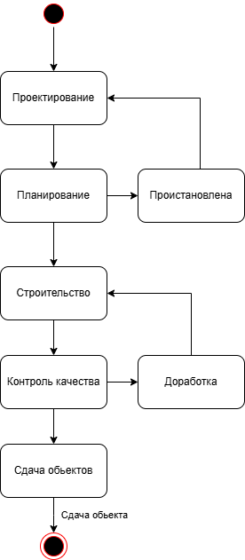

Рис. 3. UML State Machine: Жизненный цикл заявки.

Описание: Диаграмма состояний (Рис. 3) отображает жизненный цикл строительного проекта, включая ключевые этапы и возможные переходы между ними.

Основные состояния и переходы:

* Проектирование → Планирование (утверждение документации).
* Планирование → Строительство (начало работ).
* Строительство → Контроль качества
* При выявлении недочетов: переход в состояние Доработка → Строительство.
* Контроль качества → Сдача объекта (финальное принятие).

Ключевые элементы:

* Циклические процессы (например, доработка при несоответствии стандартам).
* Конечное состояние — успешная сдача объекта.
* Прозрачность логики переходов между этапами.

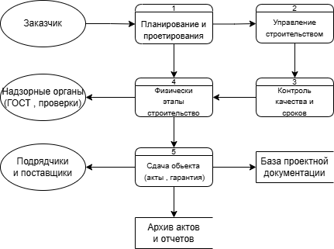

Рис. 4. Декомпозиция процессов управления услугами.

Описание: Диаграмма потоков данных DFD (Рис. 4) детализирует ключевые процессы управления строительством жилых комплексов, начиная от планирования до сдачи объекта.

Основные процессы и потоки данных:

* Планирование и проектирование (блок 1):
* Получение требований от заказчика.
* Формирование проектной документации (хранится в Базе проектной документации).

1. Управление строительством (блок 2):

* Координация работ с подрядчиками и поставщиками.
* Контроль ресурсов и сроков.

1. Контроль качества и сроков (блок 3):

* Взаимодействие с надзорными органами (проверки по ГОСТ).
* Фиксация результатов в Архиве актов и отчетов.

1. Физические этапы строительства (блок 4):

* Реализация работ на площадке.

1. Сдача объекта (блок 5):

* Подписание актов и предоставление гарантий заказчику.

Ключевые элементы:

* Внешние сущности: Заказчик, Надзорные органы, Подрядчики.
* Хранилища данных: База проектной документации, Архив актов.
* Четкое разделение зон ответственности между процессами.

Назначение: Декомпозиция процессов из IDEF0 для анализа взаимодействия подсистем, включая:

* Автоматизацию документооборота.
* Контроль соответствия нормативным требованиям.
* Прозрачность этапов строительства для всех участников.

Описание: Диаграмма декомпозиции процессов (Рис. 5) детализирует полный цикл управления строительством жилого комплекса — от получения требований заказчика до сдачи объекта с гарантийными обязательствами. Система интегрирует нормативные требования, контроль качества и взаимодействие всех участников.

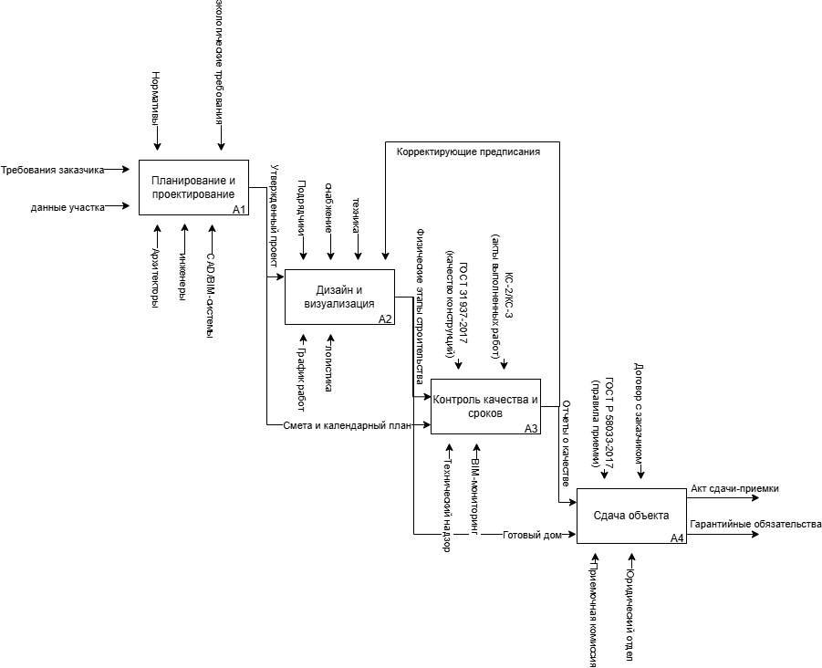

Рис. 5. Декомпозиция процессов управления услугами.

Архитектура системы, представленная в IDEF0 и UML, позволяет добавлять новые модули (например, интеграцию с IoT-устройствами) без перестройки всей системы.

* 1. Архитектурные подходы к созданию модуля информационной системы

**Архитектура модуля управления строительством жилых комплексов**

Система построена на принципах модульности и соответствия строительным нормативам, обеспечивая полный контроль над жизненным циклом проекта. Основу архитектуры составляют специализированные модули, взаимодействующие через четко определенные интерфейсы.

Ключевые функциональные блоки включают модуль проектирования (создание 3D-моделей и документации), модуль управления ресурсами (контроль поставок и подрядчиков), модуль контроля качества (проверка соответствия ГОСТ) и модуль отчетности (формирование актов и смет). Такая структура позволяет легко адаптировать систему под новые требования, например, интегрируя BIM-технологии или IoT-датчики.

Данные последовательно проходят через цепочку обработки: от ввода технического задания заказчиком через веб-интерфейс до автоматического формирования отчетной документации. Все изменения синхронизируются между модулями в реальном времени, что исключает дублирование и ошибки. При выявлении несоответствий система автоматически корректирует рабочие планы и уведомляет ответственных лиц.

Техническая реализация включает:

* Визуальное проектирование процессов в Draw.io
* Веб-интерфейс на HTML/CSS для участников проекта
* Бэкенд на PHP с интеграцией 1С для сметных расчетов
* Многоуровневую систему безопасности данных

Преимущества архитектуры проявляются в:

* Автоматизации ключевых строительных процессов
* Обеспечении прозрачности для всех участников
* Возможности быстрой адаптации к изменяющимся нормативам
* Соответствии отраслевым стандартам качества и безопасности

Такое решение позволяет значительно сократить сроки строительства, минимизировать риски и повысить доверие заказчиков за счет полной прозрачности всех этапов работ.

* 1. Современные технологии и инструменты разработки информационных систем

Разработка модуля управления телекоммуникационными услугами потребовала применения современных технологий и инструментов, обеспечивающих эффективное проектирование, кодирование, управление данными и контроль версий. В рамках проекта были задействованы следующие решения:

Инструменты разработки

1. Draw.io

* Draw.io использовался для проектирования ключевых диаграмм, включая:
* IDEF0 – визуализация архитектуры системы и бизнес-процессов;
* UML activity – моделирование взаимодействия компонентов модуля;
* DFD – отображение потоков данных между пользователем, администратором и БД;
* UML state machine – моделирование жизненного цикла объекта.

2. Visual Studio Code

Основной редактор для написания кода на PHP, HTML, CSS и SQL. Преимущества использования:

* Поддержка синтаксиса и автодополнение для ускорения разработки;
* Интеграция с Git через расширения (например, GitLens);
* Возможность отладки PHP-скриптов напрямую в редакторе.  
  Пример: с помощью VSCode реализована логика обработки запросов пользователей на подключение услуг.

3. phpMyAdmin

Инструмент для проектирования и администрирования базы данных MySQL. С его помощью:

* Созданы таблицы БД Пользователей (логины, пароли, тарифы) и БД Услуг (описания, стоимость, условия);
* Оптимизированы SQL-запросы для быстрого поиска данных;
* Настроены связи между сущностями через внешние ключи.

4. OSPanel

OSPanel — локальный сервер для разработки, который использовался для развертывания и тестирования модуля в среде, приближенной к реальным условиям. Его ключевые функции в проекте:

* Локальный хостинг: Быстрое развертывание веб-сервера (Apache/Nginx), PHP и MySQL на компьютере разработчика.
* Управление доменами: Создание виртуальных хостов (например, telecom-admin.local) для тестирования интерфейса администратора и клиентских страниц.
* Интеграция с phpMyAdmin: Упрощенное управление базой данных через встроенный инструмент, что ускорило проектирование таблиц и отладку SQL-запросов.
* Поддержка версий PHP: Возможность переключения между версиями PHP (7.4/8.2) для проверки совместимости кода.

Технологии программирования:

1. HTML и CSS

* HTML использовался для создания структуры веб-интерфейсов:
* Формы оформления запросов на услуги;
* Личный кабинет пользователя с виджетом скорости интернета.
* CSS обеспечил адаптивный дизайн:
* Медиа-запросы для мобильных устройств;
* Стилизацию элементов (например, интерактивный калькулятор тарифов).

2. PHP

* Язык для реализации серверной логики:
* Обработка данных из форм (проверка корректности ввода);
* Интеграция с БД через SQL-запросы (например, выборка тарифов для отображения);
* Генерация динамического контента (персонализированные уведомления о подключении услуг).

3.SQL

Для работы с базой данных:

Написание сложных запросов с JOIN для объединения таблиц пользователей и услуг;

Создание триггеров для автоматического обновления статуса услуги при оплате.

* 1. Анализ существующих решений в области управления телекоммуникационными услугами

Современные системы управления строительством жилых комплексов в строительной отрасли активно применяются специализированные программные решения для автоматизации ключевых процессов: проектного управления, контроля сроков, управления ресурсами и качества строительства. Наиболее распространены платформы типа 1С:Строительство и Гранд-Смета, которые предлагают базовые инструменты для учета и планирования, но часто требуют доработки под специфику конкретного проекта. Например, интеграция с BIM-системами или автоматическое формирование актов КС-2/КС-3 с учетом текущего состояния строительства.

Специализированные решения, такие как Autodesk BIM 360 или PlanRadar, предоставляют комплексные инструменты для управления строительными проектами, включая контроль качества и документооборот. Однако их внедрение сопряжено со значительными затратами и требует адаптации под российские нормативы (ГОСТ, СП). Кроме того, многие системы не обеспечивают достаточной гибкости при изменении проектной документации, что критично для строительных компаний, работающих в условиях частых корректировок.

Отдельного внимания заслуживают облачные платформы типа Procore, которые фокусируются на управлении строительными процессами. Они упрощают координацию между участниками проекта и контроль сроков, но не покрывают весь спектр задач - например, слабо интегрируются с российскими системами ценообразования в строительстве.

Анализ существующих решений выявил ключевые проблемы:

* Недостаточная интеграция между модулями (например, разрыв между проектными решениями и исполнительной документацией)
* Сложность адаптации под российские нормативные требования (ГОСТ, СП)
* Высокая стоимость лицензий и необходимость дорогостоящего обучения персонала

Эти недостатки стали основой для формулирования требований к разрабатываемому модулю управления строительством, который должен сочетать гибкость, соответствие российским стандартам и доступность для строительных компаний разного масштаба.

**1.5 Постановка задачи и определение требований к модулю управления телекоммуникационными услугами**

Целью разработки модуля является создание комплексной системы управления строительством жилых комплексов, объединяющей контроль проектной документации, мониторинг сроков, управление ресурсами и качеством строительных работ.

Функциональные требования:

Управление проектной документацией:

* Возможность работы с BIM-моделями и чертежами в различных форматах (DWG, IFC);
* Автоматическое обновление документации при внесении изменений.

Контроль сроков и ресурсов:

* Формирование календарных графиков строительства с учетом зависимостей работ;
* Учет материалов и оборудования с интеграцией данных от поставщиков.

Мониторинг качества строительства:

* Фиксация результатов проверок по ГОСТ и СП с привязкой к этапам строительства;
* Генерация актов КС-2/КС-3 и других отчетных документов.

Интерфейс для участников проекта:

* Личные кабинеты для заказчиков;

Нефункциональные требования:

* Производительность: Поддержка одновременной работы 500+ пользователей;
* Безопасность: Шифрование данных, разграничение прав доступа (RBAC);
* Совместимость: Интеграция с 1С и другими учетными системами;
* Масштабируемость: Возможность подключения новых объектов без перестройки архитектуры.
* Учет потребностей пользователей
* Для заказчиков важно:
* Прозрачность хода строительства в режиме реального времени;
* Автоматические уведомления о критических отклонениях от графика.
* Для подрядчиков и прорабов:
* Упрощенный ввод данных о выполненных работах;
* Доступ к актуальной проектной документации на стройплощадке.
* Для технического надзора:
* Централизованный контроль соответствия нормам ГОСТ и СП;
* Автоматизированное формирование предписаний при выявлении нарушений.
* Система разрабатывается с учетом необходимости минимизации ручного ввода данных и максимальной автоматизации отчетных процессов, что позволит сократить сроки строительства и повысить качество работ.

# ПРАКТИЧЕСКАЯ РЕАЛИЗАЦИЯ МОДУЛЯ УПРАВЛЕНИЯ телекоммуникационными услугами

* 1. Выбор платформы и инструментария для разработки модуля

При создании веб-сайта критически важно выбрать оптимальную среду разработки. Современный рынок предлагает множество редакторов кода с похожим функционалом, однако далеко не все из них предоставляют комплексные инструменты, действительно упрощающие процесс разработки. Для реализации данного проекта был выбран Visual Studio Code - современный редактор, сочетающий легкость интерфейса с мощными возможностями для веб-разработки.

VS Code поддерживает все ключевые технологии, используемые в проекте: HTML, CSS, JavaScript.

Особую ценность представляют:

* Интеллектуальное автодополнение кода
* Встроенный отладчик
* Возможность кастомизации через расширения
* Кроссплатформенная поддержка (Windows, macOS, Linux)

Редактор отличается продуманным интерфейсом (см. рисунок 6), который включает:

1. Панель навигации по файлам проекта
2. Рабочую область с вкладками для редактирования кода
3. Интегрированный терминал
4. Панель управления версиями

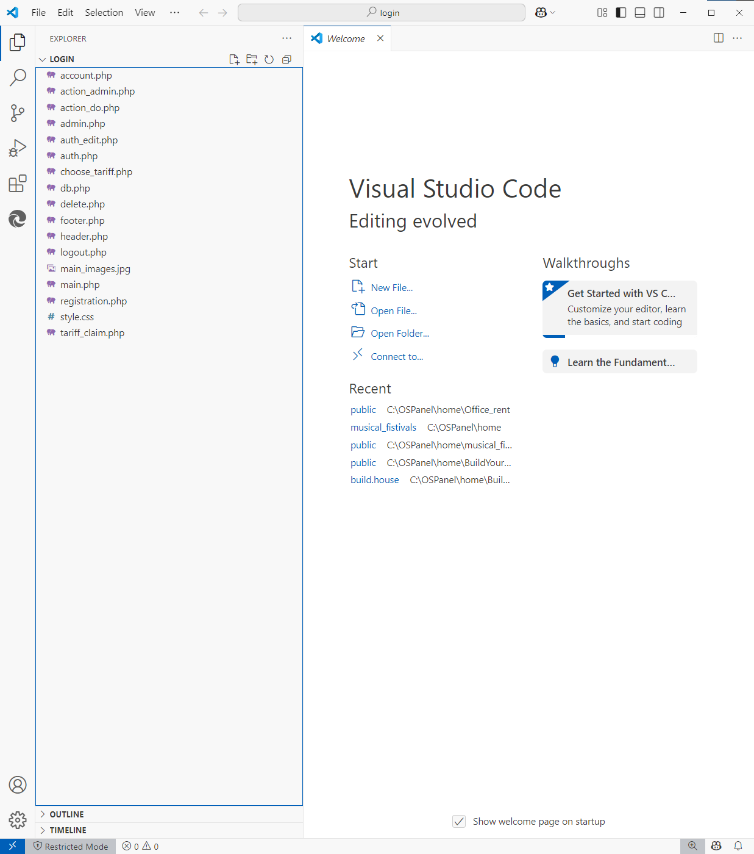

Рис. 6. Интерфейс Visual Studio Code

* 1. Разработка технического задания на модуль управления персональными данными студентов вуза

Таблица 2.1 Техническое задание

| Параметр | Описание |
| --- | --- |
| Назначение документа | Определение требований и порядка разработки модуля управления строительными процессами для жилых комплексов |
| Заказчик | ООО "СтройИнвест" |
| Исполнитель | Никита Острецов Вячеславович, студент группы 32ИСП(до) |
| Основание для разработки | Курсовой проект по МДК 05.01 и МДК 05.02 специальности 09.02.07 «Информационные системы и программирование». |
| Плановые сроки работ | Начало: 01.02.2025 Окончание: 24.04.2025 |
| Порядок оформления результатов | Поэтапная сдача работ с промежуточными согласованиями с заказчиком и преподавателем |

Таблица 2.2 Назначение и цель создания модуля

| Параметр | Описание |
| --- | --- |
| Назначение модуля | Автоматизация управления строительными процессами: контроль сроков, управление ресурсами, мониторинг качества, документооборот |
| Цель создания | Повышение эффективности строительных работ за счет цифровизации процессов и минимизации ошибок |

Основные требования к модулю

Функциональные требования:

* Управление проектной документацией:
* Работа с BIM-моделями и чертежами (DWG, IFC)
* Автоматическое обновление документации при изменениях

Контроль строительных процессов:

* Формирование календарных графиков
* Учет материалов и оборудования

Мониторинг качества:

* Фиксация результатов проверок по ГОСТ
* Генерация актов КС-2/КС-3

Нефункциональные требования:

* Производительность: Поддержка 500+ одновременных пользователей
* Безопасность: Шифрование данных, разграничение прав доступа
* Совместимость: Интеграция с 1С и CAD-системами
* Масштабируемость: Возможность подключения новых объектов

Требования к дизайну:

* Интерфейс: Интуитивно понятный, с элементами дашбордов
* Адаптивность: Поддержка планшетов и мобильных устройств
* Цветовая схема: Корпоративные цвета заказчика

Программное обеспечение:

* Браузеры: Google Chrome 85+, Firefox 80+
* Веб-сервер: Apache/Nginx
* Backend: PHP 7.4/8.3 или Node.js
* БД: MySQL/PostgreSQL
  1. Проектирование базы данных и настройка серверной инфраструктуры

Для разработки веб-сервиса прежде всего необходимо создать базу данных, которая должна содержать информацию о домах, об оформленных на веб-сервисе заявках и о пользователях системы.

Данные должны храниться в базе данных в виде связанных между собой

таблиц:

а) дома – каталог домов представленный на сайте;

б) аккаунты – данные для входа на сайт;

в) заявки – заявки на строительство дома с указанным адресом;

Для реализации веб-сервиса управления строительными проектами была выбрана реляционная СУБД MySQL версии 8.2 (64-bit для Windows) как надежное и производительное решение с открытым исходным кодом. Управление базой данных осуществляется через веб-интерфейс phpMyAdmin, предоставляющий удобные инструменты для:

* Администрирования сервера MySQL
* Выполнения SQL-запросов
* Визуализации структуры таблиц и их содержимого
* Создания и модификации объектов базы данных

В качестве веб-сервера использовался Apache (64-bit для Windows) с поддержкой PHP 8.1, что обеспечивает стабильную работу системы и совместимость с современными веб-технологиями.

Перед непосредственным созданием базы данных была разработана ER-диаграмма (см. рисунок 6), которая наглядно отображает:

* Состав и структуру таблиц
* Типы данных полей
* Связи между сущностями
* Ключевые атрибуты

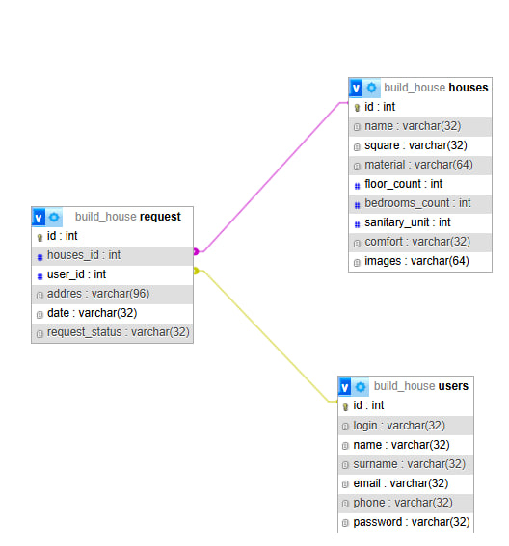

Рис. 7. ER-диаграмма базы данных

База данных состоит из трех таблиц (см. рисунок 8) с атрибутами:

1) таблица «users»: код пользователя, логин пользователя, имя пользователя, фамилия пользователя, телефон, пароль, права;

2) таблица «tariff»: код тарифа, название тарифа, скорость;

3) таблица «services»: код услуги, код пользователя, код тарифа, адрес, дата начало тарифа, дата окончания;

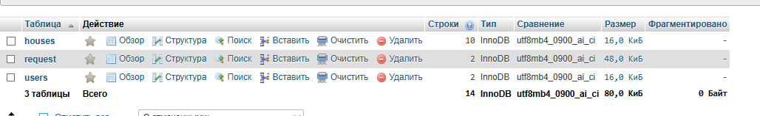

Рис. 8. База данных в phpMyAdmin

* 1. Реализация основных функций модуля

Перед тем как наполнить сайт контентом, нужно разработать скрипт основных блоков – заголовок, блок отображения контента и подвал. Код для заголовка (см. рисунок 9) и подвала (см. рисунок 10) страницы идентичен для всех страниц.

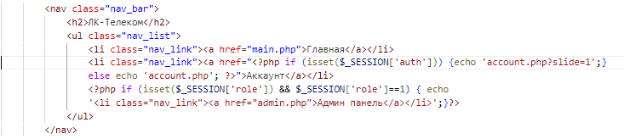

Рис. 9. Код заголовка страниц

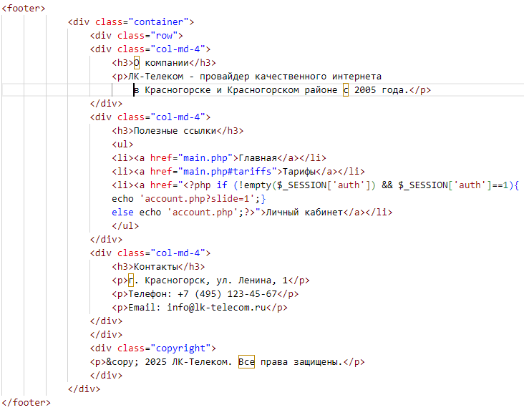

Рис. 11. Код подвала страниц

После того, как был разработан шаблон сайта и прописаны его стили (см. рисунок 12), можно посмотреть результат на главной странице (см. рисунок 13).

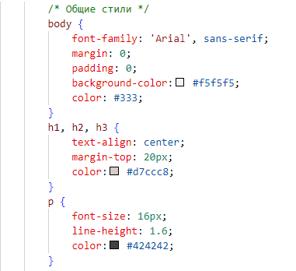

Рис. 12. Стили, прописанные в css

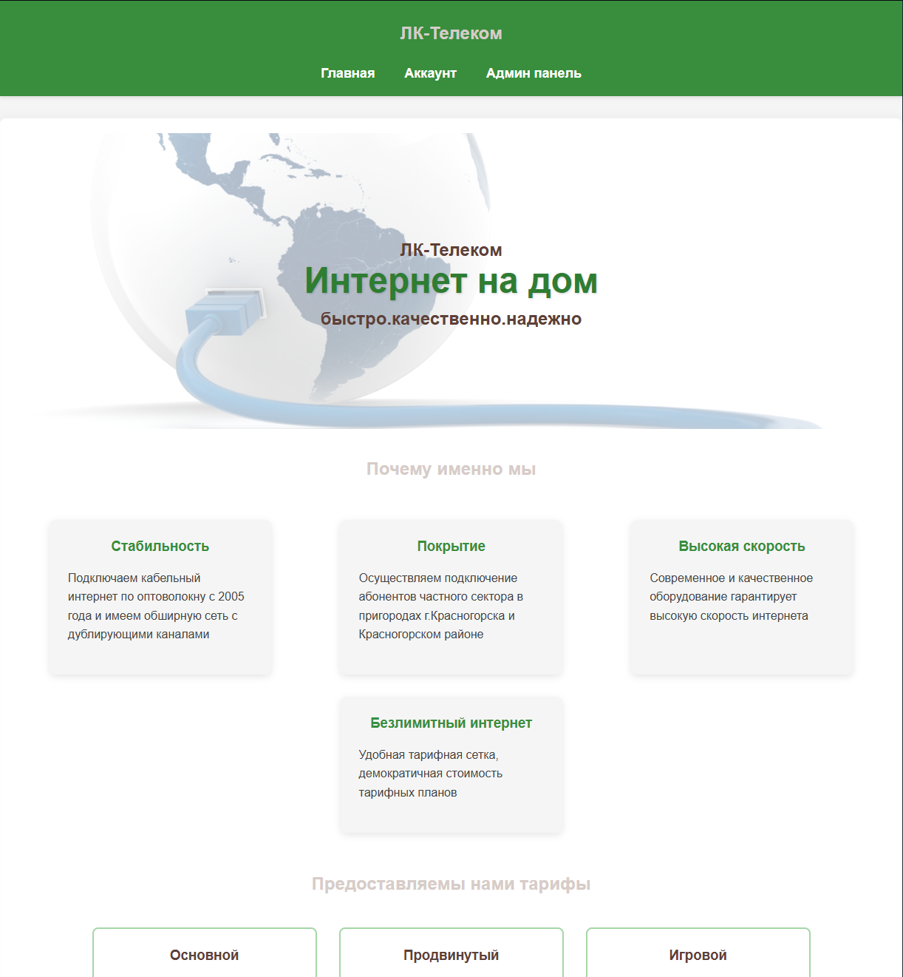

Рис. 13. Главная страница веб-сервиса

Так же на главной присутствует раздел “Предоставляемы нами тарифы” (см. рисунок 14), который формируется запросом к базе данных (см. рисунок 15). Подключение к базе данных выполняется в отдельном файле, так как требуется для всех запросов (см. рисунок 16).

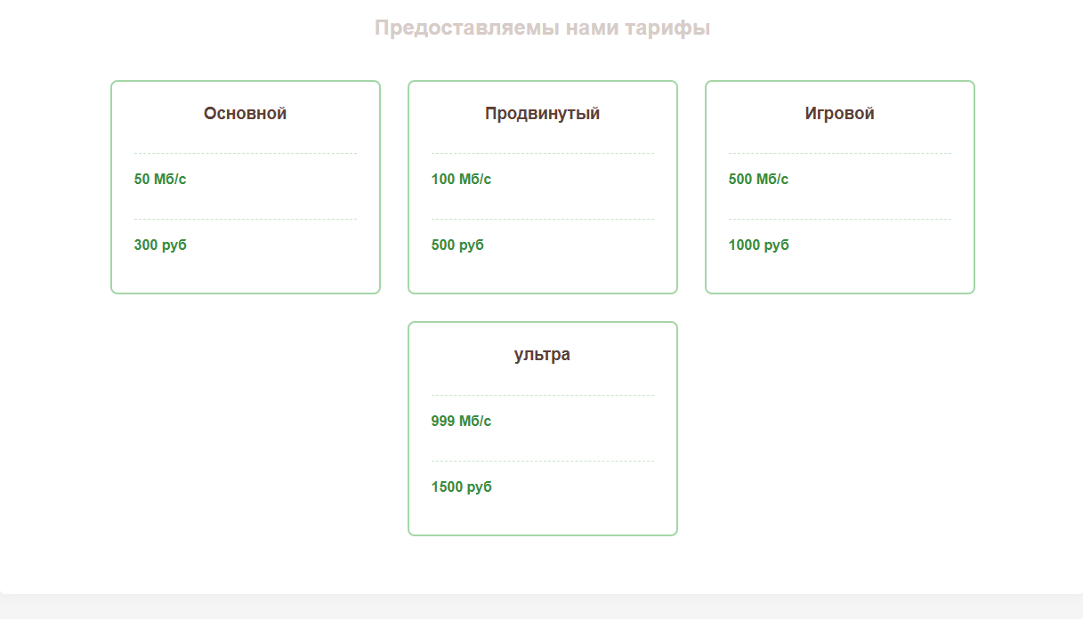

Риc. 14. Раздел “Предоставляемы нами тарифы”

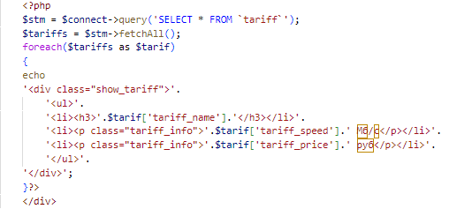

Риc. 15. Запрос тарифов

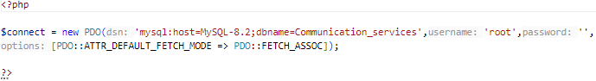

Риc. 16. Подключение к БД

Форма авторизации и регистрации (см. рисунок 14) находится на одной странице.

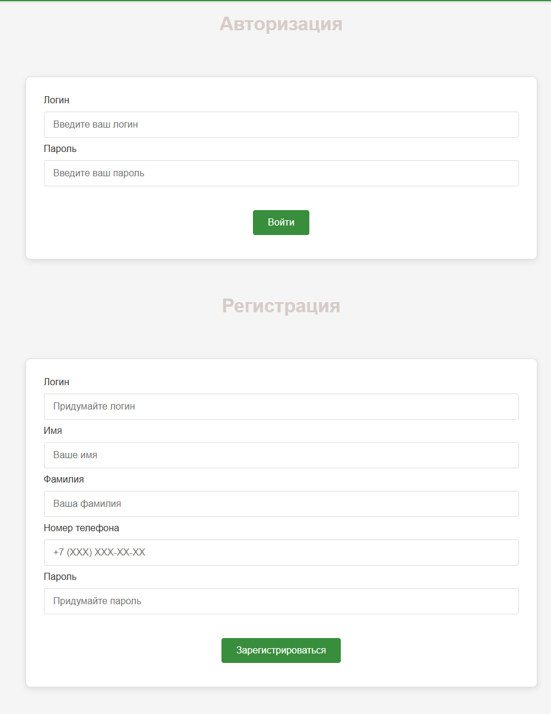

Риc. 17. Форма авторизации/регистрации

После заполнения поля формы “регистрация” выполняется скрипт для проверки данных на наполненность и добавление записи в БД таблица “users” (см. рисунок 18). Если пользователь заполнить форму “авторизация” то выполнится скрипт на наличие данных в полях ввода и поиск по логину в БД таблица “users” если же такой пользователь существует будет произведена проверка пароля (см. рисунок 19).

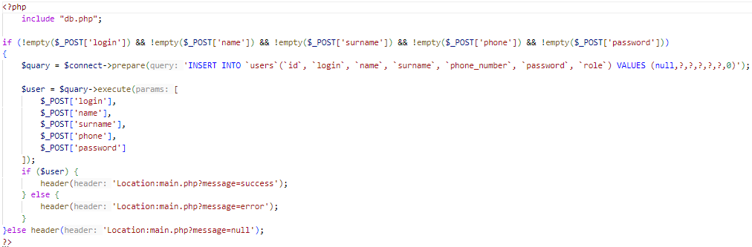

Риc. 18. Код регистрации пользователя

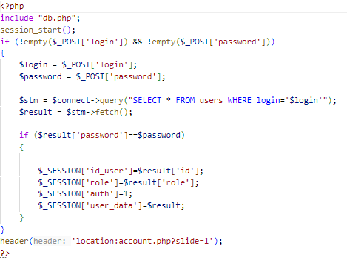

Риc. 19. Код авторизации пользователя

После успешной авторизации/регистрации пользователю будет доступен личный кабинет в котором доступно 3 формы Личные данные (см. рисунок 20)., Услуги (см. рисунок 23)., Подключенные услуги (см. рисунок 26).

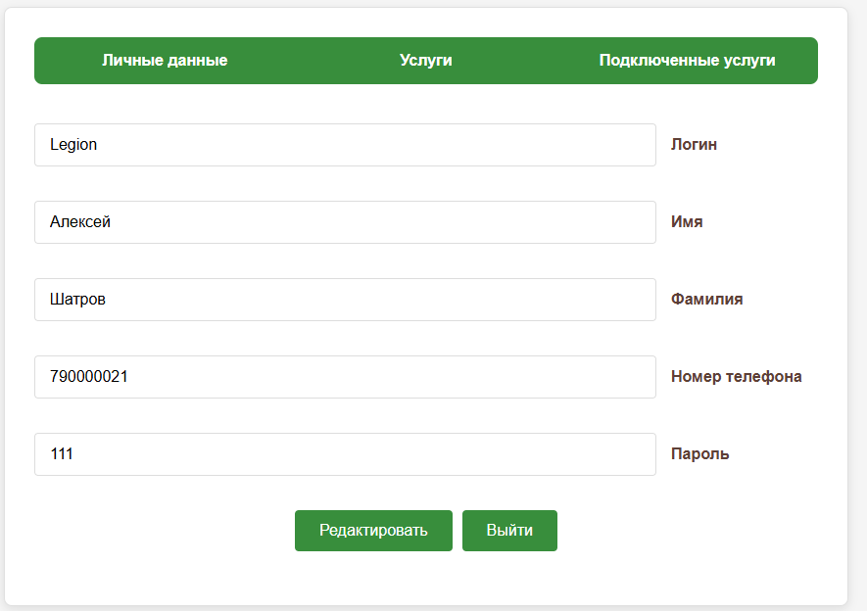

Риc. 20. Личные данные

В этой форме пользователь может изменить данные код представлен (см. рисунок 18), и произвести выход из системы , код представлен (см. рисунок 19).

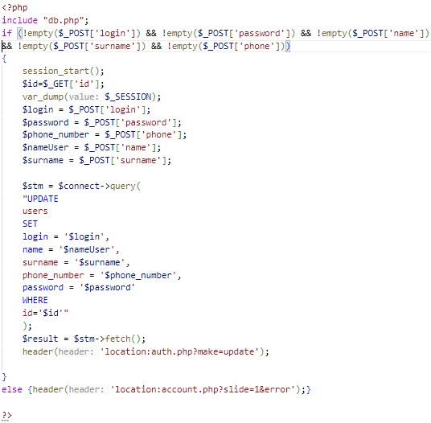

Риc. 21 Код редактирование данных

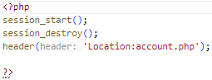

Риc. 22 Код выхода из системы

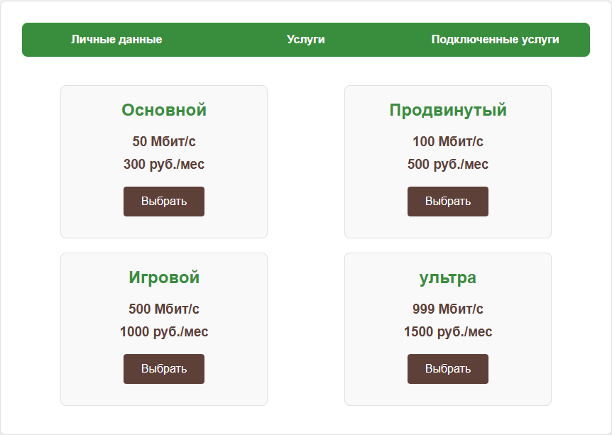

Риc. 23 Форма «Услуги»

На этой форме пользователь может выбрать необходимый ему тариф. Нажав на кнопку “Выбрать”, после он попадет на страницу оформление тарифа (см. рисунок 24).

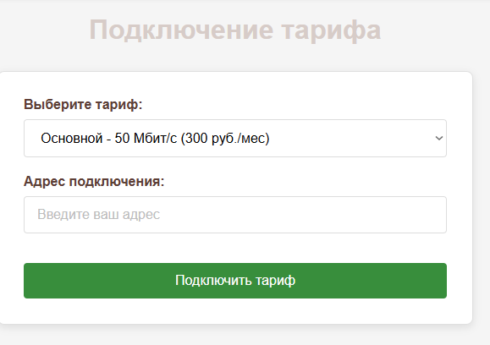

Риc. 24 Подключение тарифа

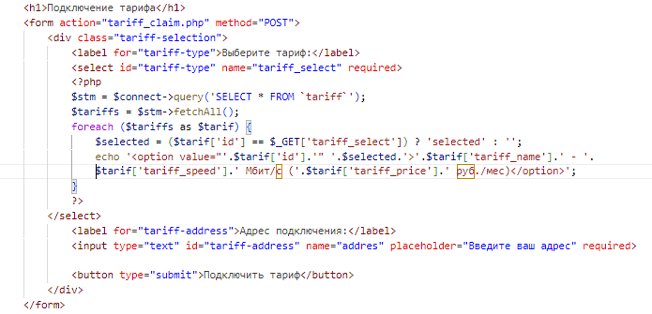

Риc. 25 Код формы подключение тарифа

Здесь пользователю необходимо ввести адрес подключение и подтвердить свой выбор нажатием на кнопку далее подключенная услуга отобразится в форме Подключенные услуги (см. рисунок 26).

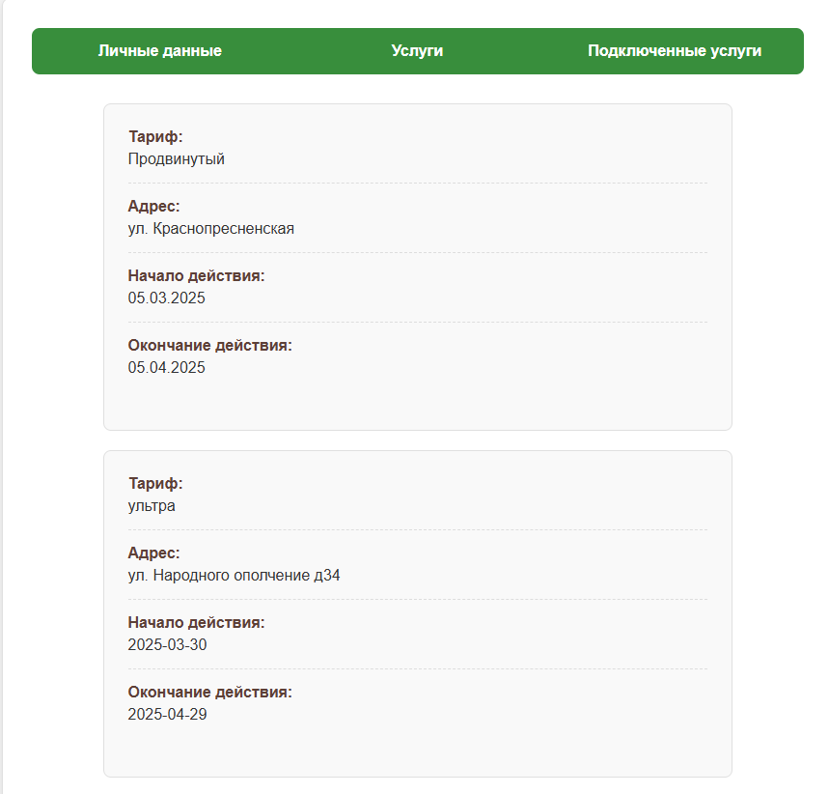

Риc. 26 Форма подключенные услуги

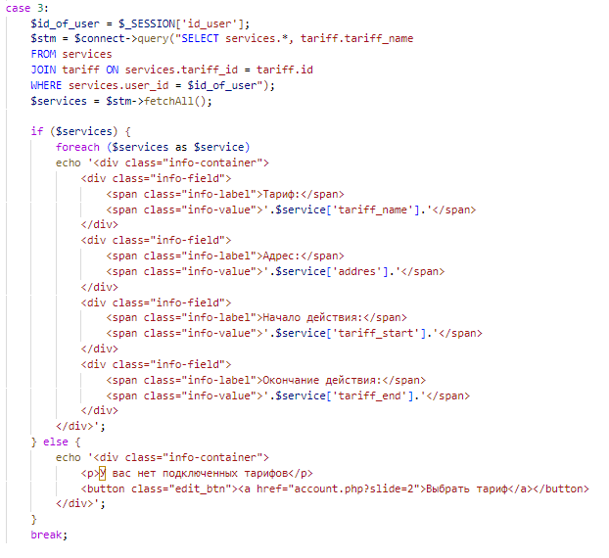

Риc. 27 Код формы подключенные услуги

Для пользователей с правами администратор доступна страница “Админ панель” (см. рисунок 28) в которой можно отредактировать и удалить каждую запись хранимую в БД (см. рисунок 30) . Код выборки записей (см. рисунок 29-30).

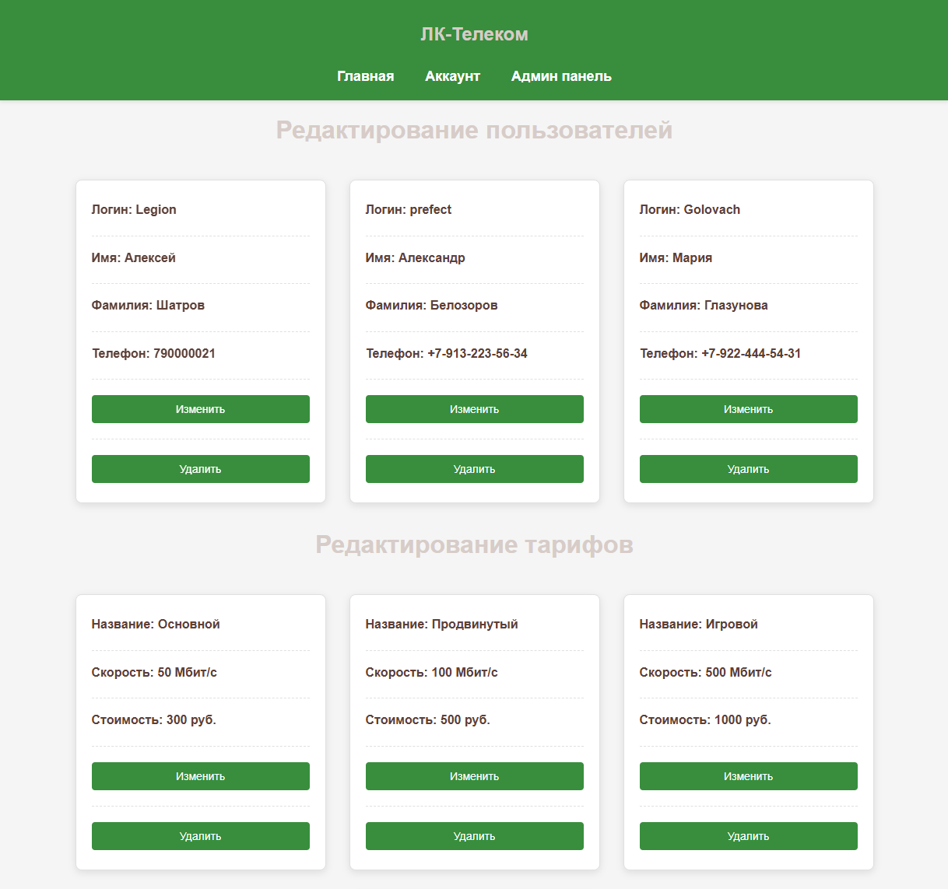

Риc. 28 Страница Админ панель

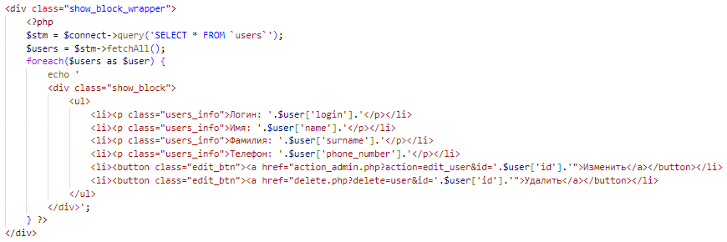

Риc. 29 Код выборки из таблицы “users”

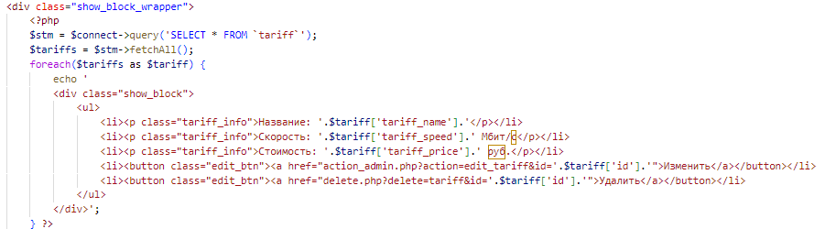

Риc. 28 Код выборки из таблицы “tariff”

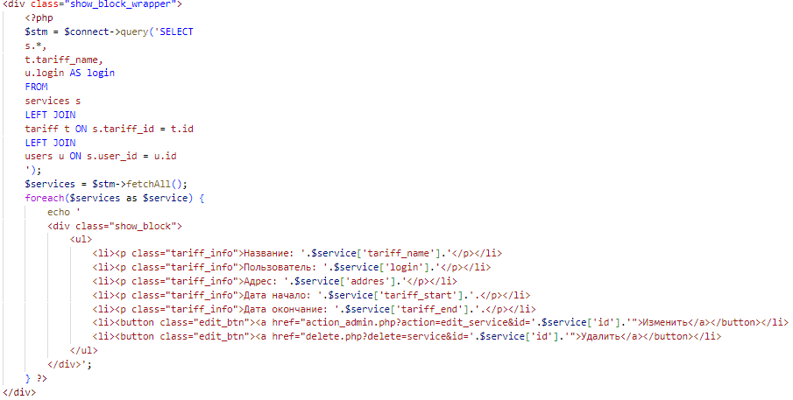

Риc. 29 Код выборки из таблицы “services”

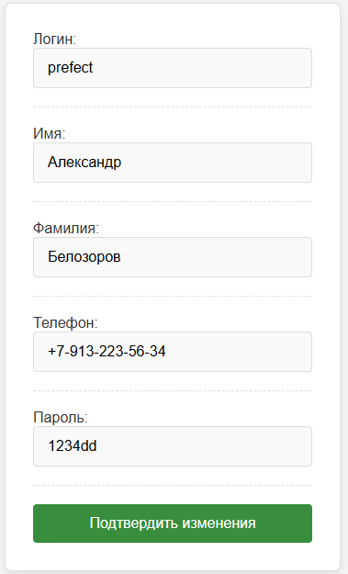

Риc. 30 Форма редактирование записи

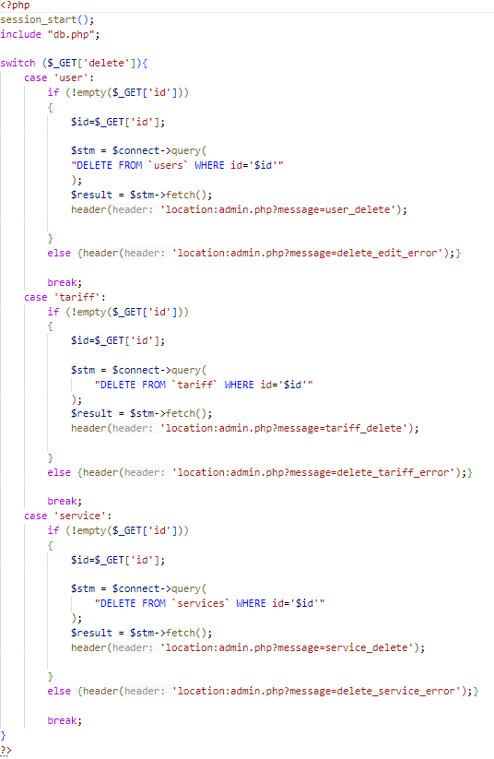

Риc. 31 Код удаление записей

* 1. Тестирование и отладка разработанного модуля

Чтобы проект на выходе не содержал ошибок, необходимо проведение тестирования. Тестирование позволяет выявить недоработки проекта и осуществить работу по их устранению. Результаты тестирования представлены в таблице 2.3

Таблица 2.3 Тест-кейс «Оформление тарифа на сайте интернет-провайдера»

|  |  |  |  |  |
| --- | --- | --- | --- | --- |
| **Заголовок** | **Шаги тестирования** | **Набор тестовых данных** | **Ожидаемый результат** | **Фактический результат** |
| Оформление тарифа на сайте без имение аккаунта | 1. Открыть страницу регистрации.  2. Ввести ФИО.  3. Ввести телефон.  4. Ввести emai.  5. Ввести логин.  6. Ввести пароль.  7. Нажать "Зарегистрироваться".  8. Перейти в аккаунт  9.Открыть раздел “Услуги”  10. Нажать “Выбрать” 11. Выбрать тариф и внести в поле “Адрес подключение” | Фамилия: Иванов  Имя: Иван  Телефон: 8(916)-987-65-40  Email: [ivan@example.com](mailto:ivan@example.com)  Логин: ivanivanov  Пароль: StrongPass123 | Успешная регистрация с последующей авторизацией и оформлением выбранной услуги | Совпадает с ожидаемым |
| Проверка на заполнение поле адрес во время оформление тарифа | 1. Открыть страницу авторизации.  2. Ввести логин.  3. Ввести пароль.  4. Нажать "авторизоваться".  5. Перейти в раздел услуги  6. Нажать выбрать  7. не заполняя поле адрес нажать ‘подключить тариф’ | Логин: Legion  Пароль: 111 | Появится сообщение заполните это поле | Совпадает с ожидаемым |

* 1. Создание пользовательской документации и руководства по эксплуатации

Общая информация: Сайт "ЛК-Телеком" представляет собой личный кабинет пользователя интернет-провайдера. Система позволяет клиентам управлять своими услугами, просматривать тарифы, изменять персональные данные. Администраторы имеют доступ к расширенным функциям управления пользователями, тарифами и заявками.

Регистрация и авторизация:

Для новых пользователей доступна форма регистрации, где необходимо заполнить:

* Логин (уникальное имя для входа)
* Имя и фамилию
* Номер телефона
* Пароль

После регистрации или при повторном посещении сайта используйте форму авторизации, введя свой логин и пароль. После успешного входа вы будете перенаправлены в личный кабинет.

Личный кабинет пользователя:

Личный кабинет разделен на три основные вкладки:

1. Личные данные - здесь отображается и может быть изменена ваша учетная информация. Для редактирования внесите изменения в соответствующие поля и нажмите кнопку "Редактировать".
2. Услуги - в этом разделе представлены все доступные тарифы интернет-услуг с указанием скорости и стоимости. Для подключения тарифа нажмите кнопку "Выбрать" на интересующем вас предложении.
3. Подключенные услуги - здесь отображаются активные подключения с деталями: название тарифа, адрес подключения, сроки действия услуги. Если у вас нет подключенных услуг, система предложит перейти к выбору тарифа.

Подключение нового тарифа:

После выбора тарифа в разделе "Услуги" вы перейдете на страницу оформления заявки, где необходимо:

* Подтвердить выбранный тариф (можно изменить)
* Указать адрес подключения
* Нажать кнопку "Подключить тариф"

После оформления заявки администратор обработает ее и активирует услугу, о чем вы сможете узнать в разделе "Подключенные услуги".

Административные функции:

Администратор имеет доступ к трем основным разделам управления:

1. Пользователи - просмотр, редактирование и удаление учетных записей клиентов. Для изменения данных пользователя нажмите "Изменить", для удаления - "Удалить".
2. Тарифы - управление интернет-тарифами. Возможно добавление новых (через прямое внесение в базу данных), изменение параметров существующих или их удаление.
3. Заявки - обработка подключений пользователей. Администратор может изменить детали заявки (адрес, сроки, тариф) или удалить ее при необходимости.

Безопасность и выход из системы:

Для защиты ваших данных не передавайте логин и пароль третьим лицам. По окончании работы с личным кабинетом обязательно нажмите кнопку "Выйти", особенно при использовании общедоступных компьютеров.

Техническая поддержка:

При возникновении вопросов или проблем с работой сайта обращайтесь в техническую поддержку по контактам, указанным в подвале сайта. В сообщении укажите суть проблемы и, по возможности, приложите скриншоты.

Функционал сайта "ЛК-Телеком" – пошаговое руководство

1. Авторизация и регистрация

Вход в систему: пользователь переходит на страницу авторизации, вводит логин и пароль, затем нажимает кнопку "Войти". После успешной проверки данных система перенаправляет в личный кабинет.

Регистрация нового пользователя: для создания учетной записи необходимо заполнить форму: указать логин, имя, фамилию, номер телефона и пароль. После нажатия кнопки "Зарегистрироваться" данные сохраняются, и пользователь может войти в систему.

2. Личный кабинет пользователя

Личные данные: в этом разделе отображается информация о пользователе: логин, имя, фамилия, телефон и пароль. Для внесения изменений нужно отредактировать поля и нажать кнопку "Редактировать". Выход из системы осуществляется кнопкой "Выйти".

Выбор тарифов: здесь представлены доступные интернет-тарифы с указанием скорости и стоимости. Для подключения пользователь выбирает нужный тариф, указывает адрес подключения и подтверждает заявку кнопкой "Подключить тариф".

Подключенные услуги: в этом разделе отображаются активные подключения: название тарифа, адрес, даты начала и окончания действия. Если услуг нет, система предлагает перейти к выбору тарифов.

3. Административный функционал

Управление пользователями: администратор может просматривать, редактировать и удалять учетные записи пользователей. Для изменения данных нужно нажать "Изменить", внести правки и сохранить. Удаление пользователя выполняется кнопкой "Удалить" с подтверждением действия.

Управление тарифами: в этом разделе администратор добавляет, изменяет или удаляет тарифы. Редактирование включает обновление названия, скорости и стоимости. Удаление тарифа требует подтверждения.

Управление заявками: администратор просматривает заявки на подключение, при необходимости изменяет адрес, тариф или сроки. Удаление заявки также доступно с подтверждением.

# ЗАКЛЮЧЕНИЕ

Курсовой проект на тему «Проектирование, дизайн и программная реализация модуля управления телекоммуникационными услугами» был успешно выполнен, достигнув поставленных целей и задач. В ходе работы были разработаны и реализованы ключевые компоненты модуля, включая базу данных, пользовательский интерфейс и функциональные возможности для управления услугами интернет-провайдера.

Основные результаты проекта:

1. Анализ и проектирование: Проведен анализ существующих решений в области управления телекоммуникационными услугами, что позволило сформулировать требования к модулю. Были разработаны диаграммы (IDEF0, UML, DFD), которые наглядно отображают архитектуру системы, процессы взаимодействия компонентов и жизненный цикл заявок.
2. Реализация модуля:
   * Создана база данных на MySQL, включающая таблицы для пользователей, тарифов и услуг, с четко определенными связями между ними.
   * Разработан веб-интерфейс с использованием HTML, CSS, PHP и SQL, обеспечивающий удобное взаимодействие пользователей с системой. Интерфейс включает личный кабинет, формы авторизации/регистрации, а также административную панель для управления данными.
   * Реализованы функциональные возможности, такие как подключение тарифов, редактирование персональных данных, мониторинг услуг и автоматическое обновление статусов.
3. Тестирование: Проведено тестирование модуля, включая проверку корректности работы форм, обработки данных и взаимодействия с базой данных. Результаты тестирования подтвердили соответствие системы заявленным требованиям.
4. Документация: Подготовлена пользовательская документация и руководство по эксплуатации, что облегчит внедрение системы и ее дальнейшее использование.

Выводы: курсовой проект продемонстрировал успешную реализацию модуля управления телекоммуникационными услугами, соответствующего современным требованиям автоматизации и удобства взаимодействия. Разработанная система обеспечивает эффективное управление тарифами, клиентской базой и услугами, что подтверждается пройденным тестированием и наглядной визуализацией процессов через диаграммы IDEF0, UML и DFD. Гибкость архитектуры позволяет легко масштабировать функционал, а интуитивно понятный интерфейс повышает удобство для пользователей и администраторов. Проект готов к внедрению и может стать основой для дальнейшего развития, включая интеграцию с платежными системами и расширенными инструментами аналитики.

# СПИСОК ИСПОЛЬЗОВАННЫх ИСТОЧНИКОВ